Sumarblóm
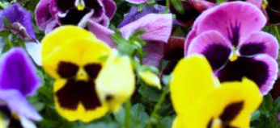 Stjúpur eru harðgerð sumarblóm sem þola vel vind, seltu og skugga. Þær þrífast þó best á sólríkum stað og í næringarríkum jarðvegi. Stjúpur blómstra mikið allt sumarið. Þær eru til í mörgum fallegum litum, bæði einlitar og tvílitar. Þær verða u.þ.b. 15–20 cm á hæð. Stjúpur henta mjög vel í ker, potta og blómabeð.
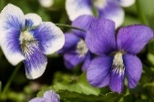 Fjólur eru einnig harðgerð sumarblóm sem blómstra allt árið. Þær þrífast best á sólríkum stað en þola skugga og vind og nánast hvaða verður sem er. Blómin eru ýmist einlit eða þrílit með lítilli gulri miðju (gul, hvít, blá, bleik eða hvít). Fjólur verða u.þ.b. 15–30 cm á hæð. Þær henta vel í beð, hengipotta og ker.

Fuglar
Himbriminn er að mestu staðfugl á Íslandi, en að nokkru farfugl. Staðfuglar hafa vetursetu við ströndina en farfuglar eru við Bretlandseyjar og Vestur-Evrópu. Ísland er eini varpstaður þessa vesturheimsfugls í Evrópu en hann er algengur á meginlandi Norður-Ameríku og á Grænlandi. Sumarstofnstærð er um 300 pör en vetrarstofnstærð milli 100 til 1000 fuglar. Hann verpir við hálendisvötn á Íslandi. Himbriminn lifir á fiski. 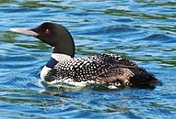
Sandlóa er með minnstu vaðfuglum hér á landi, álíka stór og sendlingur og lóuþræll, og er hálsstutt og fremur kubbslega vaxin. Hún er grábrún að ofan en hvít að neðan, á sumrin með hvítan kraga um hálsinn og svart belti þar fyrir neðan, einnig svarta grímu um augu en er hvít á enni. Hún hefur hvít vængbelti sem sjást vel á flugi. Stél og gumpur eru dökk með hvítum jöðrum. 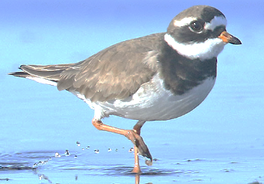

Gjaldmiðlar
Gjaldmiðill eða verðmiðill nefnist eining sem gefur til kynna verðmæti og er notuð sem greiðslumiðill í viðskiptum með vörur og þjónustu. Gjaldmiðlar eru eitt form peninga ef peningar eru skilgreindir sem flutningsmiðill verðmæta sem hafa þó ekki eiginlegt verðmæti sjálfir. Oftast er aðeins einn gjaldmiðill ráðandi á tilteknu svæði, til þess að auðvelda viðskipti milli svæða með mismunandi gjaldmiðla er gengi þeirra skráð, þ.e. verðmæti gjaldmiðla gagnvart hverjum öðrum. Gengi gjaldmiðils ræðst af lögmálum framboðs og eftirspurnar á sama hátt og verð á vörum og þjónustu.
Íslensk króna er opinber gjaldmiðill á Íslandi. Árið 1981 var gerð myntbreyting þar sem felld voru brott tvö núll af verðgildi krónunnar, þannig að 100 gamlar krónur urðu að einni nýrri krónu. Ein króna jafngilti upprunalega 100 aurum, en síðan 1. október 2003 hefur minnsta einingin verið 1 króna, og er auramynt nú verðlaus auk þess sem 100, 50 og 10 krónu seðlar hafa verið innkallaðir. 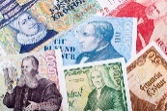

Myndayfirlit

Töfluyfirlit

